MOCIÓN QUE PRESENTAN LOS CONCEJALES NO ADSCRITOS ARRIBA MENCIONADOS SOBRE PACTO REGIONAL DE MEJORA DE LA ATENCIÓN PRIMARIA  Nuestro sistema sanitario, tanto de Atención Primaria como hospitalaria, es uno de los pilares básicos del estado del bienestar. Durante mucho tiempo fue puesto como ejemplo para el resto del mundo y, en lo más duro de la pandemia, fue fundamental para superar la crisis sanitaria más grave del último siglo. Sin embargo, en los últimos meses su deterioro empieza a ser preocupante y, por eso, exigimos que se pase del debate estéril a la implantación de medidas concretas que deben empezar a materializarse en el presupuesto de la CARM para el año 2023.  Por todo lo anteriormente expuesto, presentamos al pleno para su debate y aprobación la siguiente MOCIÓN:  - Exigimos que, de forma urgente e inmediata, se adopten medidas como la mejora de la financiación del primer nivel asistencial en el marco de un plan regional de mejora de la atención primaria que cuente con partida presupuestaria suficiente en el presupuesto de la CARM de 2023.  - Que dicho plan aborde la oferta de contratos estables y definidos para los trabajadores de la Atención Primaria, desde los especialistas en Medicina Familiar y Comunitaria y Pediatría, enfermeros, auxiliares y personal administrativo.  - Que dicho plan incluya el incremento de las plantillas de facultativos, enfermeros y personal no sanitario de los Equipos de Atención Primaria para reducir las listas de esperas y las ratios paciente-sanitario.  1 | Concejales NO adscritos:  - Ana Belén Castejón • Juan Pedro Torralba  - Irene Ruiz Roca  - David Martinez Noguera  - Alejandra Gutiérrez  - Mercedes García
AYUNTAMIENTO DE CARTAGENA Código Seguro de Verificación: H2AA H4FH 3HMY RZHF QZUP MOCIÓN ATENCIÓN PRIMARIA
La comprobación de la autenticidad de este documento y otra información está disponible en https://cartagena.sedipualba.es/ Pág. 1 de 2

- Exigimos la realización de un estudio de las necesidades reales de la población.  - El plan debe establecer incentivos para cubrir las áreas de difícil cobertura.  - Implantación de sistemas de seguridad en todos los centros de Atención Primaria para evitar las cada vez más frecuentes agresiones a los profesionales de la sanidad pública.  En Cartagena, a 18 de noviembre de 2022  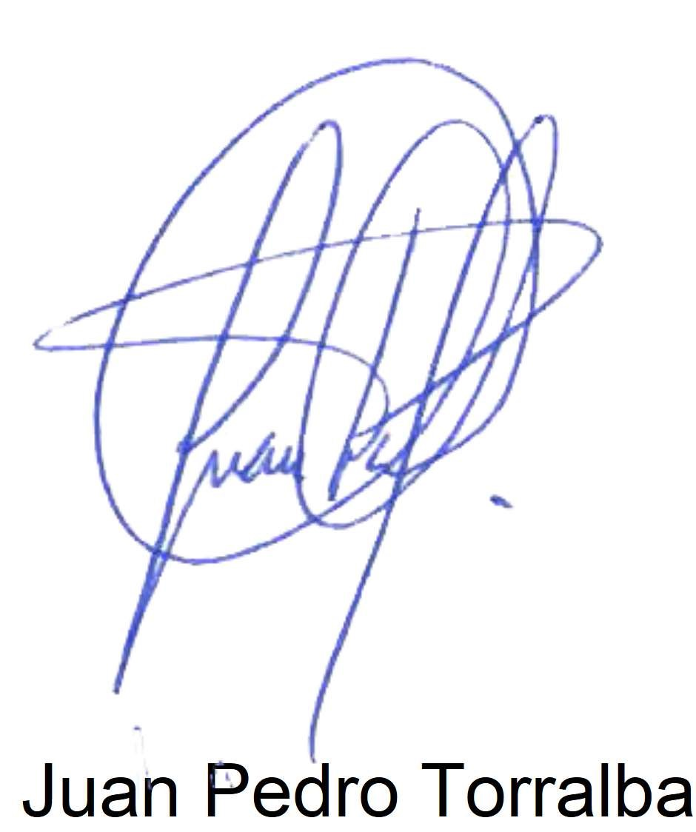  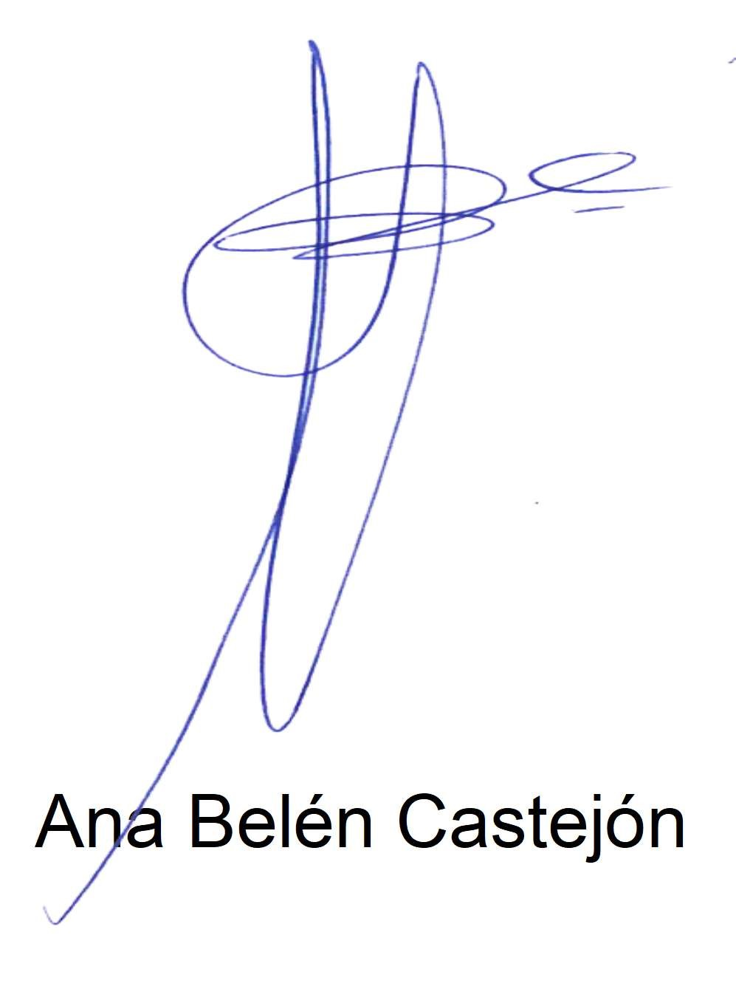  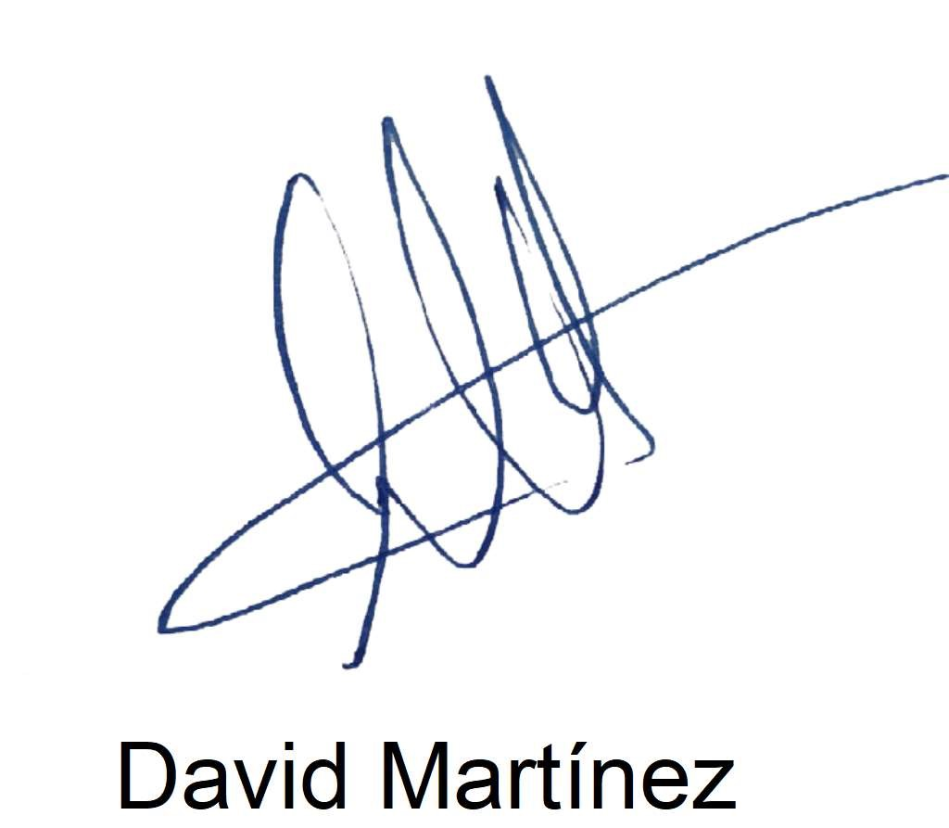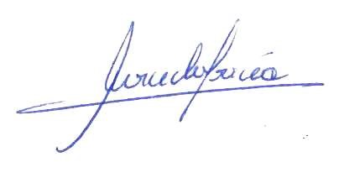  Alejandra Gutiérrez  2 | Concejales NO adscritos:  - Ana Belén Castejón • Juan Pedro Torralba  - Irene Ruiz Roca  - David Martinez Noguera  - Alejandra Gutiérrez  - Mercedes García
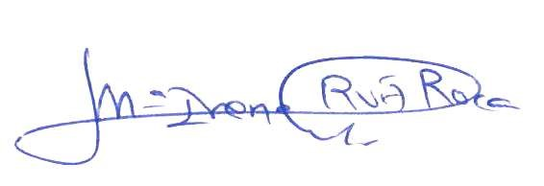
Irene Ruiz
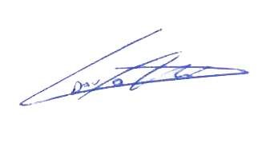
Mercedes García
AYUNTAMIENTO DE CARTAGENA Código Seguro de Verificación: H2AA H4FH 3HMY RZHF QZUP MOCIÓN ATENCIÓN PRIMARIA
La comprobación de la autenticidad de este documento y otra información está disponible en https://cartagena.sedipualba.es/ Pág. 2 de 2

